**ASSUNTO :. INDICO PARA QUE O DEPARTAMENTO COMPETENTE, QUE SEJA REALIZADO LIMPEZA PRÓXIMO AO PONTO DE ÔNIBUS LOCALIZADO NA RUA ÂNGELO BRUNO, NO PARQUE DAS LARANJEIRAS.**

**DESPACHO:.**

**SALA DAS SESSÕES ____/____/_____**

**PRESIDENTE DA MESA**

**INDICAÇÃO Nº , DE 2020**

**SENHOR PRESIDENTE,**

**SENHORES VEREADORES,**

INDICO ao Exmo Senhor Prefeito Municipal para que o departamento competente, que seja realizado limpeza próximo ao ponto de ônibus localizado na Rua Ângelo Bruno, no Parque das Laranjeiras.

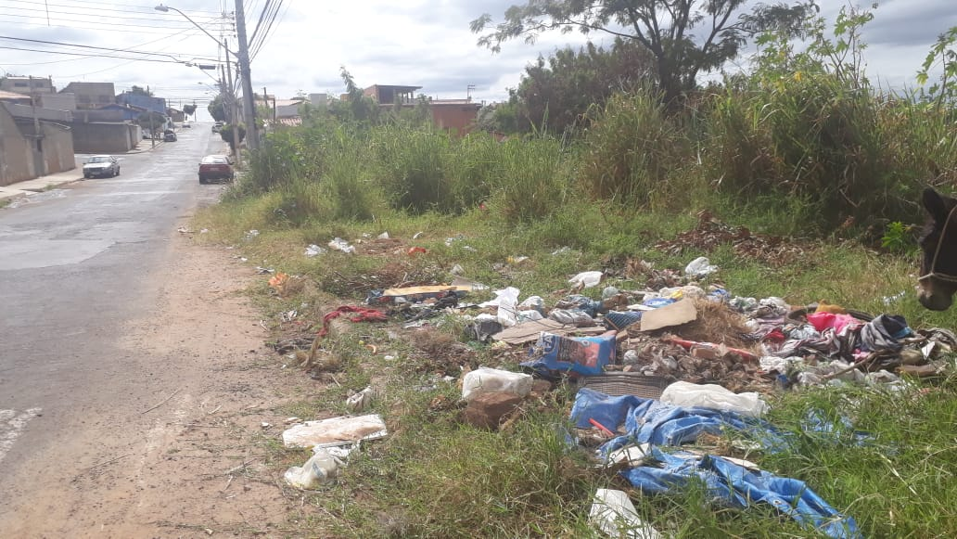

SALA DAS SESSÕES “VEREADOR SANTO RÓTOLLI”, aos 07 de maio de 2020.

**VEREADOR LUIS ROBERTO TAVARES**